3.4.Оптика кейстері

3.4.1 Кейс 8. Мектептегі көрме

Мақсаты
- Жарықтың сынуы және линзалардың қасиеттерін түсіндіру
- Кескіннің пайда болу шарттарын тәжірибе арқылы анықтау
- Оптикалық құрылғыны өз бетінше жобалау
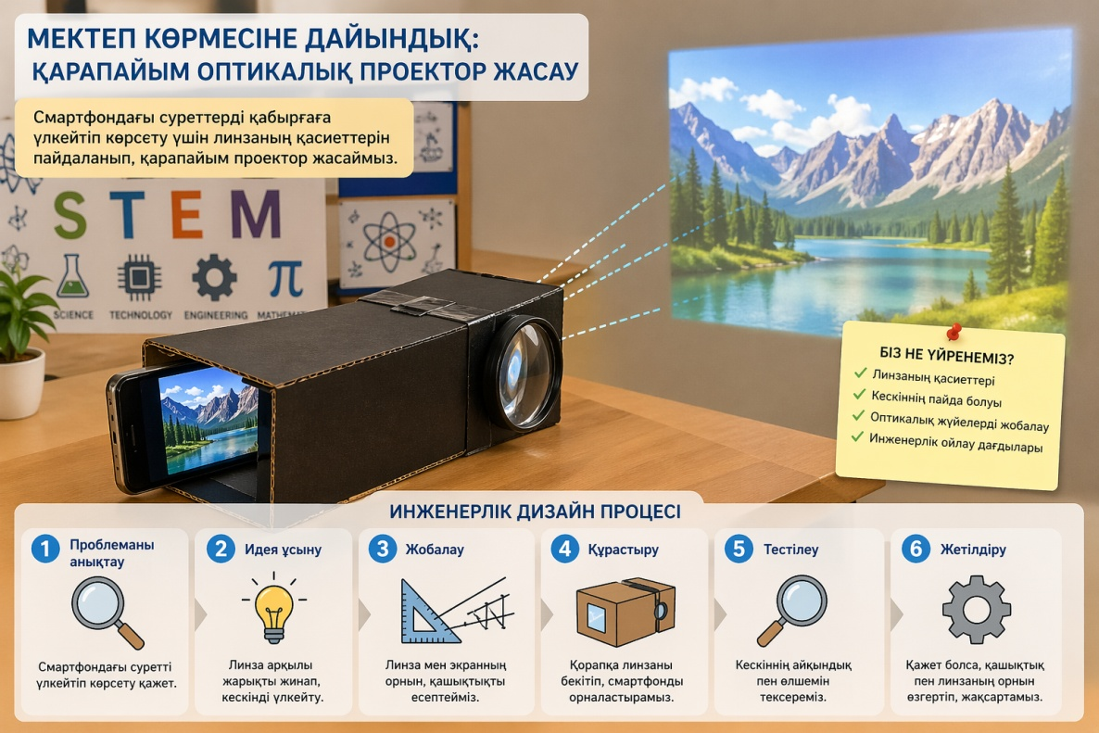

Кейс жағдайы
Мектепте шағын көрме ұйымдастырылмақ. Оқушыларға смартфондағы суреттерді қабырғаға үлкейтіп көрсету қажет. Дайын проектор жоқ, сондықтан қолжетімді материалдардан қарапайым оптикалық проектор жасау ұсынылады. Оқушылар линзалардың қасиеттерін пайдаланып, кескінді үлкейтіп және айқын көрсетуі тиіс.
Көрмеде әр сынып өз жобаларын таныстырады, ал сендердің топқа «ең әсерлі визуалды көрсетілім» жасау тапсырмасы берілді. Уақыт шектеулі және ресурстар аз болғандықтан, тек физика заңдарына сүйеніп, тиімді әрі жұмыс істейтін шешім табу қажет. Егер проектор дұрыс жасалмаса, суреттер анық көрінбейді, сондықтан әрбір бөлшектің орнын дәл есептеу маңызды.

Теориялық негіз
Линза — жарықты сындыру арқылы кескін қалыптастыратын мөлдір дене. Жинағыш линза параллель сәулелерді бір нүктеге — фокусқа жинайды.
Негізгі заңдылық:
- Нысан линзадан тыс фокус арақашықтықта орналасса → нақты, төңкерілген кескін пайда болады
- Қашықтық өзгерсе → кескін өлшемі өзгереді

Қажетті құралдар
- Картон қорап
- Лупа (жинағыш линза)
- Смартфон
- Қара қағаз немесе скотч
- Пышақ, қайшы
- Ақ экран (қабырға)

Орындау кезеңдері
- Проблеманы анықтау
Қарапайым құралдардан проектор жасау
- Идея ұсыну
Қорап + линза + жарық көзі
- Жобалау
Линзаның орнын және қашықтықты анықтау
- Құрастыру
Қорапқа линза орнату, смартфон орналастыру
- Тестілеу
Кескінді қабырғаға түсіру
- Жетілдіру
Қашықтықты өзгерту, жарықты реттеу

Тапсырмалар
- Линза не үшін қажет?
- Кескін неге төңкерілген болып шығады?
- Кескінді үлкейту үшін не істеу керек?
- Қандай қашықтықта кескін анық болады?
- Проектордың сапасын қалай жақсартуға болады?

Жауаптар
- Линза жарықты жинап, кескін қалыптастырады
- Жарық сәулелері линзада қиылысып, кескінді төңкереді
- Нысан мен линза арасындағы қашықтықты өзгерту керек
- Фокусқа байланысты нақты қашықтықта анық болады
- Жарықты азайту, линзаны дәл орналастыру

Бағалау критерийлері
Критерий | Дескриптор
Құрылғы | Проектор жұмыс істейді
Түсіну | Линза жұмысын түсіндіреді
Зерттеу | Қашықтықты дұрыс таңдайды
Шығармашылық | Жақсарту ұсынады

Күтілетін нәтиже
- Оқушы линзалардың қасиеттерін түсінеді
- Кескіннің пайда болуын түсіндіреді
- Қарапайым оптикалық құрылғы жасай алады

3.4.2 Кейс 9. Қаладағы интернет

Мақсаты
- Жарықтың толық ішкі шағылу құбылысын түсіндіру
- Талшықты-оптикалық жүйенің жұмыс принципін меңгеру
- Жарық арқылы ақпарат беруді модельдеу
- Инженерлік ойлау дағдыларын дамыту
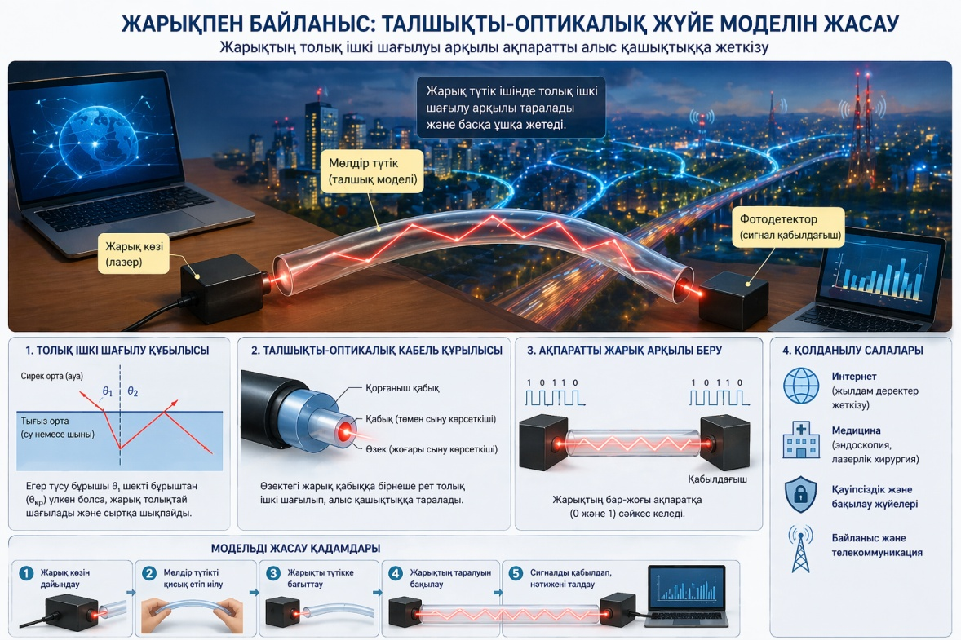

Кейс жағдайы
Қалада интернет жылдамдығы жиі төмендеп, байланыс сапасы нашарлап кетті. Байланыс компаниясы жаңа, жылдам әрі сенімді технология енгізуді жоспарлап отыр. Инженерлер командасына жарық арқылы ақпарат жеткізетін талшықты-оптикалық жүйенің қарапайым моделін жасап, оның жұмыс принципін көрсету тапсырылды.
Сен осы инженерлік топтың мүшесісің. Жарықтың қалай бағытталатынын түсіндіріп, сигналдың жоғалмауын қамтамасыз ететін тиімді шешім ұсынуың қажет. Егер жүйе дұрыс жұмыс істемесе, ақпарат дұрыс жеткізілмейді, сондықтан әрбір элементтің орналасуын мұқият ойластыру маңызды.

Теориялық негіз
Талшықты-оптикалық байланыс жарықтың толық ішкі шағылу құбылысына негізделген.
Жарық бір ортадан екінші ортаға өткенде сыну бұрышы өзгереді. Егер жарық тығыз ортадан сирек ортаға өтсе және түсу бұрышы белгілі бір шектен (шекті бұрыштан) үлкен болса, онда жарық толықтай шағылады.
Осы құбылыс арқылы жарық сигналдары ұзын қашықтыққа бағытынан ауытқымай таралады.
Талшықты кабель ішінде жарық бірнеше рет шағылып, ақпаратты жоғалтпай жеткізеді.

Қажетті құралдар
- Лазер немесе шам (жарық көзі)
- Мөлдір пластик түтік немесе су құйылған бөтелке
- Су
- Қараңғылау орта
- Қайшы, таспа
- Қағаз

Орындау кезеңдері
- Проблеманы анықтау
Жарық арқылы ақпаратты қалай жеткізуге болады?
- Идея ұсыну
Жарықты бағыттау үшін мөлдір орта қолдану
- Жобалау
Түтік немесе су арқылы жарықтың қозғалысын жоспарлау
- Құрастыру
Модельді жинау, жарық көзін орнату
- Тестілеу
Жарықтың қалай таралатынын бақылау
- Жетілдіру
Бағытты өзгертіп, тиімділігін арттыру

Тапсырмалар
- Жарық неге түтік ішінде бағытталып таралады?
- Толық ішкі шағылу деген не?
- Қандай жағдайда жарық сыртқа шықпайды?
- Талшықты-оптикалық байланыс қайда қолданылады?
- Модельдің жұмысын қалай жақсартуға болады?

Жауаптар
- Жарық қабырғаға соғылып, қайта шағылып отырады
- Жарық толықтай шағылатын құбылыс
- Түсу бұрышы шекті бұрыштан үлкен болса
- Интернет, медицина, байланыс жүйелерінде
- Жарық көзін дұрыс орналастыру және ортаны тазарту

Бағалау критерийлері
Критерий | Дескриптор
Құрылғы | Модель жұмыс істейді
Түсіну | Жарықтың таралуын түсіндіреді
Зерттеу | Шағылу шарттарын анықтайды
Шығармашылық | Жақсарту ұсынады

Күтілетін нәтиже
- Оқушы толық ішкі шағылу құбылысын түсінеді
- Жарықтың таралу механизмін түсіндіреді
- Қарапайым талшықты-оптикалық модель жасай алады
- Жарық арқылы ақпарат берудің маңызын түсінеді

3.4.3 Кейс 10. Жасырын хабар

Мақсаты
- Жарықтың шағылу заңын тәжірибе арқылы түсіну
- Айна көмегімен жарық бағытын басқаруды меңгеру
- Кеңістікте дәл бағыттау және логикалық ойлау дағдыларын дамыту
- Командалық түрде инженерлік шешім құрастыру

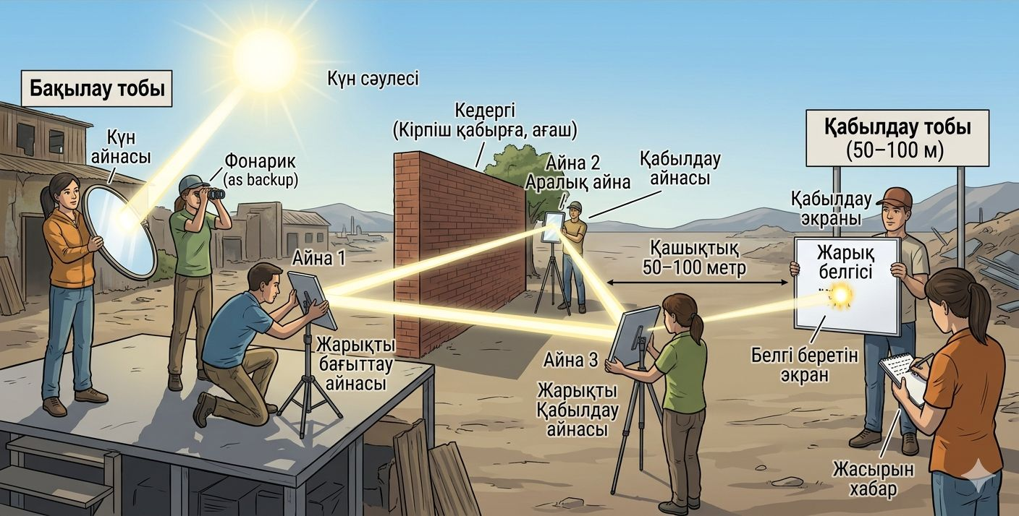

Кейс жағдайы
Төтенше жағдай кезінде байланыс жүйелері (телефон, интернет, рация) толық істен шықты. Сендер қауіпсіз аймақта орналасқан бақылау тобысыңдар, ал екінші топ шамамен 50–100 метр қашықтықта, көрінетін, бірақ дыбыс жетпейтін жерде тұр. Олармен байланыс тек жарық сигналдары арқылы жүзеге асады.
Мақсат: жарықты бірнеше айнаны пайдаланып бағыттап, алдын ала белгіленген «қабылдау нүктесіне» дәл жеткізу және қысқа хабар беру.
Бірақ қиындық бар:
- Бірнеше кедергі (ағаш, қабырға, бұрыштар) жарық жолын тікелей өткізбеуі мүмкін
- Айналар қозғалған сайын жарық бағыты өзгереді
- Белгі тек дұрыс бұрышта ғана көрінеді
Сондықтан тек физикалық заңдылықты пайдаланып, жарық жолын дәл есептеп, басқару қажет.

Теориялық негіз
Жарықтың шағылу заңы:
- Түсу бұрышы = Шағылу бұрышы
- Түскен сәуле, шағылған сәуле және нормаль бір жазықтықта жатады
θi=θr, Мұнда:
- θᵢ — түсу бұрышы
- θᵣ — шағылу бұрышы
Бұл заң арқылы жарықтың бағытын толық басқаруға болады.

Қажетті құралдар
- 2–3 айна
- Фонарик немесе күн сәулесі
- Белгі қоюға арналған экран (ақ қағаз/қабырға)
- Маркер немесе белгі таспа
- Сызғыш (бағыт өлшеу үшін)

Орындау кезеңдері
Проблема: жарықты жеткізу
Идея: айна қолдану
Жобалау: бұрышты есептеу
Құрастыру: айналарды орналастыру
Тестілеу: сәулені бағыттау
Жетілдіру: дәлдігін арттыру

Тапсырмалар
- Неліктен жарық айнадан шағылады?
- Егер айна бұрышы өзгерсе, жарық бағыты қалай өзгереді?
- Бір нүктеге жарықты дәл түсіру үшін не маңызды?
- Бірнеше айнаны қолданғанда қандай қиындықтар пайда болады?
- Бұл принцип қай салаларда қолданылады? (мысал келтір)

Жауаптар
- Жарық айнадан шағылады, себебі ол тегіс бетке түскенде энергиясын жұтпай, бағытын өзгертеді.
- Айна бұрышы өзгерсе, шағылған жарық та сәйкесінше жаңа бағытқа бұрылады, яғни бұрыштар тең заңына бағынады.
- Жарықты бір нүктеге дәл түсіру үшін айна бұрышын өте дәл есептеу және тұрақты орналастыру маңызды.
- Бірнеше айнаны қолданғанда жарықтың әлсіреуі, бұрыштық қателер және бағыттың дәл сақталмауы сияқты қиындықтар пайда болады.
- Бұл принцип оптикада, перископтарда, лазерлік жүйелерде және телекоммуникацияда қолданылады.

Бағалау критерийлері

Критерий | Дескриптор
Физикалық түсінік | Шағылу заңын дұрыс қолданады
Инженерлік шешім | Жарықты мақсатқа жеткізеді
Дәлдік | Бұрыштарды дұрыс реттейді
Командалық жұмыс | Бірлесіп маршрут құрады
Шығармашылық | Балама шешім ұсынады

Күтілетін нәтиже
- Оқушы шағылу заңын түсінеді
- Сәулені басқаруды үйренеді
- Қарапайым оптикалық жүйе жасайды

3.4.4 Кейс 11. Мектептегі үзіліс

Мақсаты
- Жарықтың шағылу заңын тәжірибе арқылы түсіну
- Жарық сәулесінің бағытын басқару дағдысын қалыптастыру
- Перископ құрылғысының жұмыс принципін меңгеру
- Қарапайым инженерлік модель құрастыру
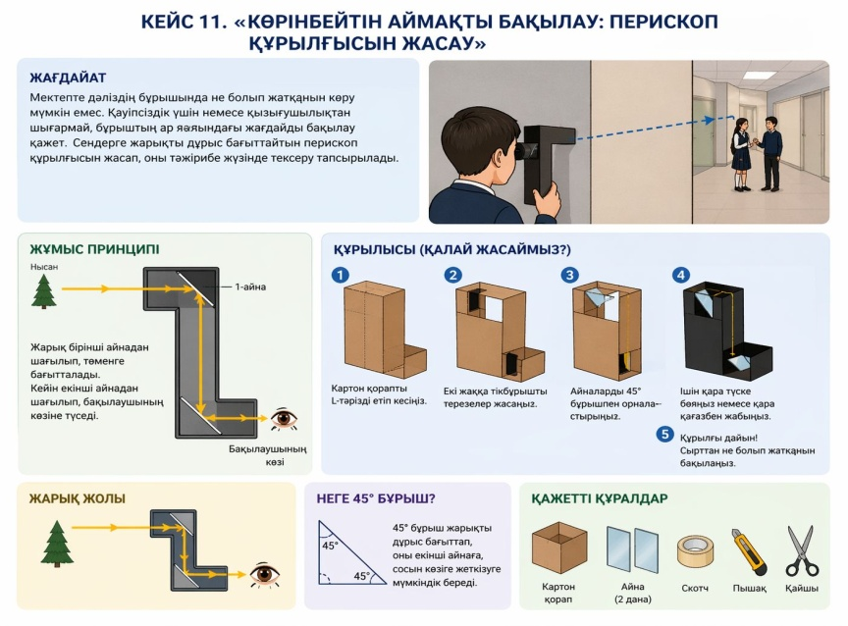

Кейс жағдайы
Мектепте үзіліс кезінде оқушылар дәліздің бұрышында не болып жатқанын көре алмай, бір-біріне қарап “не болып жатыр?” деп қызығып тұрады. Кейде қауіпсіздік үшін де бұрыштың ар жағындағы жағдайды бақылау маңызды болады.
Сендерге осы мәселені шешу тапсырылды: бұрыштан шықпай-ақ, көрінбейтін аймақты бақылауға мүмкіндік беретін құрылғы жасау қажет. Қарапайым материалдарды пайдаланып, жарық сәулесін дұрыс бағыттау арқылы тиімді перископ құрастыру керек. Егер айналардың бұрышы дұрыс болмаса, ештеңе көрінбейді, сондықтан құрылғыны дәлдікпен жасау маңызды.

Теориялық негіз
Перископ — жарықтың шағылу құбылысына негізделген оптикалық құрал.
Жарық айна бетіне түскен кезде шағылады. Бұл жағдайда келесі заңдылық орындалады:
түсу бұрышы шағылу бұрышына тең.
Перископта әдетте екі жазық айна қолданылады. Олар бір-біріне параллель орналасып, шамамен 45° бұрыш жасайды. Бірінші айна түскен жарықты бағыттайды, ал екінші айна оны бақылаушының көзіне жеткізеді.
Осылайша жарық сәулесі бірнеше рет шағылып, бастапқы бағытын өзгертіп, адамның көзіне жетеді.

Қажетті құралдар
- Картон қорап немесе тығыз қағаз
- 2 жазық айна
- Қайшы немесе пышақ
- Скотч немесе желім
- Сызғыш

Орындау кезеңдері
- Проблеманы анықтау
Кедергінің ар жағындағы нысанды қалай көруге болады?
- Идея ұсыну
Жарықты айналар арқылы бағыттау
- Жобалау
Перископтың құрылымын сызу, айна бұрыштарын анықтау
- Құрастыру
Қорапқа екі айна орнату (45° бұрышпен)
- Тестілеу
Құрылғы арқылы нысанды бақылау
- Жетілдіру
Айна бұрыштарын түзету, көріністі жақсарту

Тапсырмалар
- Перископ қалай жұмыс істейді?
- Неліктен айналар 45° бұрышпен орналастырылады?
- Жарық сәулесі қандай жолмен қозғалады?
- Егер айна бұрышы өзгерсе, не болады?
- Құрылғының жұмысын қалай жақсартуға болады?

Жауаптар
- Перископ жарықтың екі рет шағылуы арқылы жұмыс істейді
- 45° бұрыш жарықты дұрыс бағыттауға мүмкіндік береді
- Жарық бірінші айнадан шағылып, екінші айнаға түседі, содан кейін көзге жетеді
- Кескін бұрмаланады немесе мүлде көрінбейді
- Айна орналасуын дәл реттеу, ішкі қабырғаларды қараңғылау

Бағалау критерийлері
Критерий | Дескриптор
Құрылғы | Перископ дұрыс жұмыс істейді
Теория | Шағылу заңын түсіндіреді
Зерттеу | Айна бұрышын дұрыс таңдайды
Шығармашылық | Құрылғыны жетілдіру ұсынады

Күтілетін нәтиже
- Оқушы жарықтың шағылу заңын толық түсінеді
- Перископтың жұмыс принципін түсіндіре алады
- Қарапайым оптикалық құрылғыны өз бетінше құрастырады
- Жарық сәулесінің бағытын басқаруды үйренеді

3.4.5 Кейс 12. Ұшатын бейнелер

Мақсаты
- Жарықтың шағылу және сыну құбылыстарын түсіну
- Кескіннің пайда болуын тәжірибе арқылы зерттеу
- Голограмма эффектін модельдеу
- Шығармашылық және инженерлік ойлауды дамыту

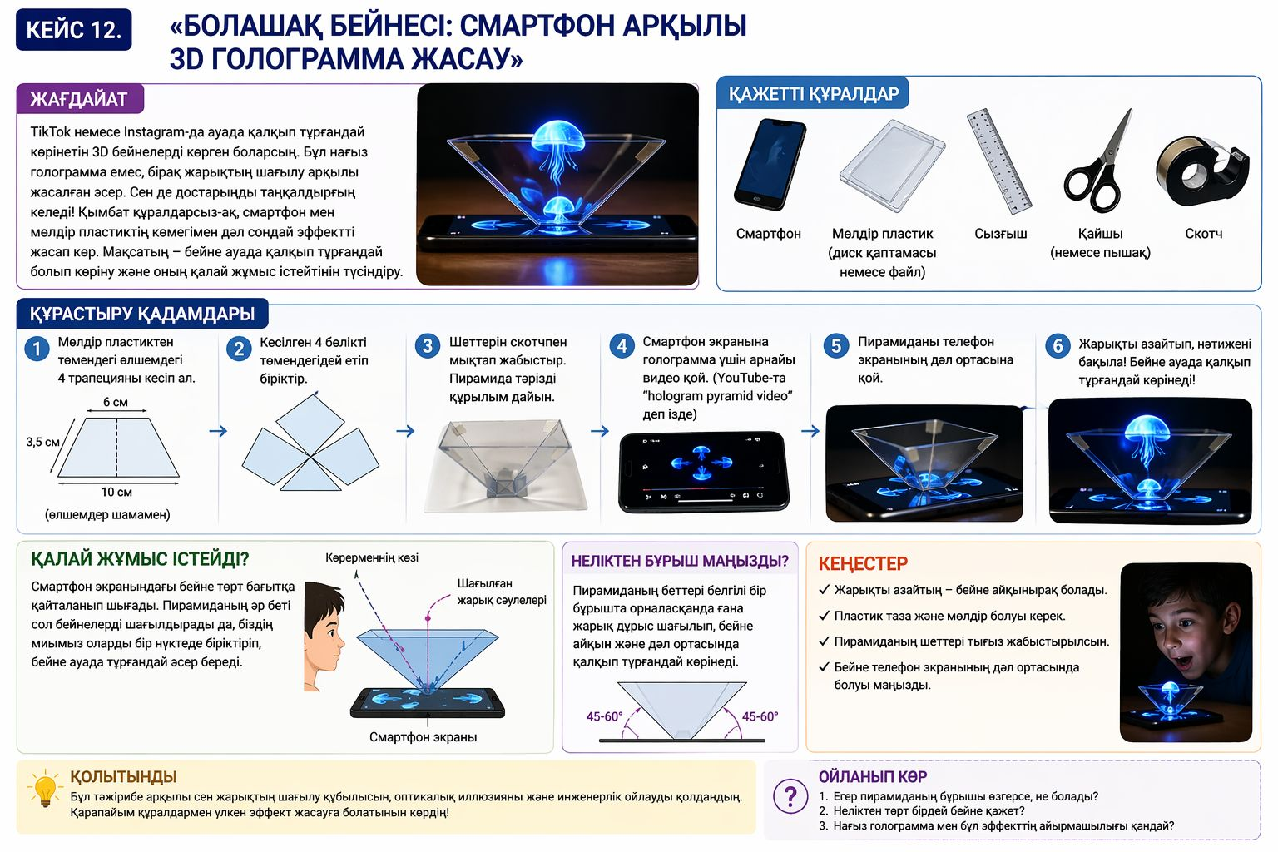

Кейс жағдайы
Қазіргі кезде әлеуметтік желілерде ауада қалқып тұрғандай көрінетін 3D бейнелер (голограммалар) жиі кездеседі. Мұндай эффект көрермендердің ерекше қызығушылығын тудырады.
Сендерге осы эффектті қарапайым құралдар арқылы қайта жасау тапсырылды. Смартфон мен мөлдір пластикті пайдаланып, голограмма эффектін беретін құрылғы жасап, оның қалай жұмыс істейтінін түсіндіру қажет. Егер құрылғы дұрыс жасалмаса, бейне анық көрінбейді немесе эффект шықпайды.

Теориялық негіз
Бұл тәжірибеде нағыз голография емес, оптикалық иллюзия қолданылады.
Мөлдір бетке түскен жарық шағылып, белгілі бір бұрышта бақылаушыға жетеді. Егер бірнеше беттен шағылу орын алса, бейне ауада тұрғандай көрінеді.
Пирамида тәрізді құрылғыда жарық әр беттен шағылып, бір нүктеде “жалған 3D кескін” жасайды.

Қажетті құралдар
- Смартфон
- Мөлдір пластик (диск қаптамасы немесе файл)
- Сызғыш
- Қайшы немесе пышақ
- Скотч

Орындау кезеңдері
- Проблеманы анықтау
3D бейнені қалай жасауға болады?
- Идея ұсыну
Мөлдір бет арқылы жарықты шағылдыру
- Жобалау
Пирамида пішінін сызу
- Құрастыру
4 бірдей трапеция кесіп, біріктіру
- Тестілеу
Смартфонға арнайы видео қойып тексеру
- Жетілдіру
Бұрыштарды дәлдеу, жарықты реттеу

Тапсырмалар
- Неліктен бейне ауада тұрғандай көрінеді?
- Жарық қандай бағытта таралады?
- Пирамида не үшін қажет?
- Егер бұрыш дұрыс болмаса не болады?
- Эффектті қалай күшейтуге болады?

Жауаптар
- Жарық бірнеше рет шағылып, көзге ерекше бұрышпен жетеді
- Шағылу бағытына байланысты өзгереді
- Жарықты дұрыс бағыттау үшін
- Бейне бұрмаланады немесе көрінбейді
- Қараңғы ортада қолдану, бұрышты дәл жасау

Бағалау критерийлері
Критерий | Дескриптор
Құрылғы | Голограмма эффекті көрінеді
Теория | Құбылысты түсіндіреді
Зерттеу | Бұрыштарды дұрыс таңдайды
Шығармашылық | Қосымша идея ұсынады

Күтілетін нәтиже
- Оқушы жарықтың шағылу заңын терең түсінеді
- Голограмма эффектінің қалай пайда болатынын біледі
- Қарапайым құралдардан “3D эффект” жасай алады
- Физиканың өмірмен байланысын көреді

3.6.1 Кейс 16. Құрылыс алаңы

Мақсаты
- Жұмыс және күш ұғымдарын түсіну
- Механикалық ұтыс принципін зерттеу
- Қарапайым механизмдерді қолдану

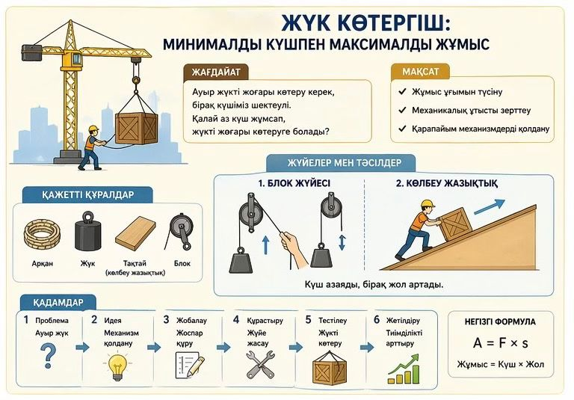

Кейс жағдайы
Құрылыс алаңында ауыр жүктерді жоғары қабатқа көтеру қажет. Бірақ жұмысшылардың күші шектеулі. Инженерлерге аз күш жұмсап, жүктi жоғары көтеретін тиімді әдіс ойлап табу тапсырылды.
Сенің міндетің — қарапайым механизмдерді қолдана отырып, жұмысты жеңілдететін жүйе құрастыру.

Теориялық негіз
Жұмыс = күш × жол
Қарапайым механизмдер:
- блок
- көлбеу жазықтық
Күш азайса → жол артады

Қажетті құралдар
- Арқан
- Жүк
- Тақтай (көлбеу жазықтық)
- Блок (немесе имитация)

Орындау кезеңдері
- Проблема: ауыр жүк
- Идея: механизм қолдану
- Жобалау: әдіс таңдау
- Құрастыру: жүйе жасау
- Тестілеу: көтеру
- Жетілдіру: тиімділікті арттыру

Тапсырмалар
- Жұмыс қалай есептеледі?
- Қай жағдайда күш азаяды?
- Көлбеу жазықтық не үшін қажет?
- Қай әдіс тиімді болды?
- Неге?

Жауаптар
- Күш пен жол көбейтіндісі
- Жол артқанда
- Күшті азайту үшін
- Көлбеу жазықтық
- Күш аз жұмсалады

Күтілетін нәтиже
- Оқушы жұмыс ұғымын түсінеді
- Механикалық ұтысты анықтайды
- Қарапайым механизм қолданады

3.6.2 Кейс 17. Энергияны нестеймін?

Мақсаты
- Энергия ұғымын түсіну
- Жылу сақталуын зерттеу
- Практикалық шешім ұсыну
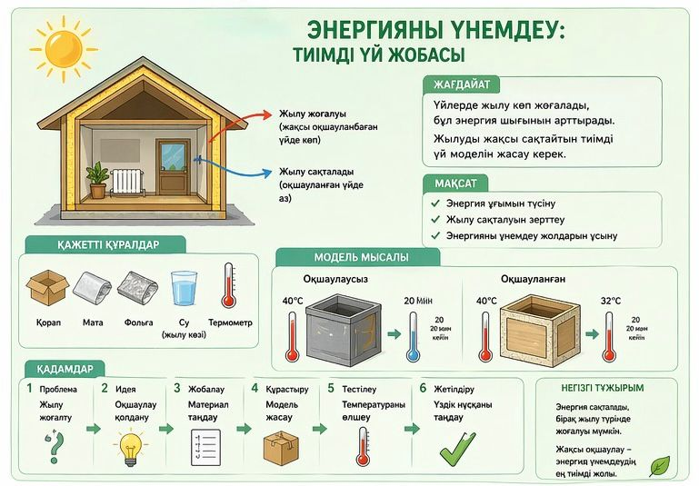

Кейс жағдайы
Қазіргі таңда энергияны үнемдеу маңызды мәселе болып отыр. Үйлерде жылу көп жоғалады, бұл энергия шығынын арттырады. Инженерлерге жылуды жақсы сақтайтын тиімді үй моделін жасау тапсырылды.
Сен энергияны аз жоғалтатын үйдің қарапайым моделін ұсынуың керек.

Теориялық негіз
Энергия сақталады, бірақ түрленеді
Жылу алмасу:
- өткізгіштік
- конвекция
Жақсы оқшаулау → энергия үнемдеу

Қажетті құралдар
- Қорап
- Мата, фольга
- Су (жылу көзі)
- Термометр

Орындау кезеңдері
- Проблема: жылу жоғалту
- Идея: оқшаулау
- Жобалау: материал таңдау
- Құрастыру: модель
- Тестілеу: температура өлшеу
- Жетілдіру: жақсарту

Тапсырмалар
- Энергия деген не?
- Қай материал жақсы сақтайды?
- Жылу неге жоғалады?
- Қалай азайтуға болады?
- Қай модель тиімді?

Жауаптар
- Жұмыс істеу қабілеті
- Оқшаулағыш материал
- Ортамен алмасу арқылы
- Қабатты көбейту
- Жылуды жақсы сақтайтын

Күтілетін нәтиже
- Оқушы энергия сақталуын түсінеді
- Жылу алмасуды түсіндіреді
- Энергия үнемдеу жолдарын біледі

3.6.3 Кейс 18. Тез әлде Баяу?

Мақсаты
- Қуат ұғымын түсіну
- Жұмыс пен уақыт байланысын зерттеу
- Нәтижені салыстыру
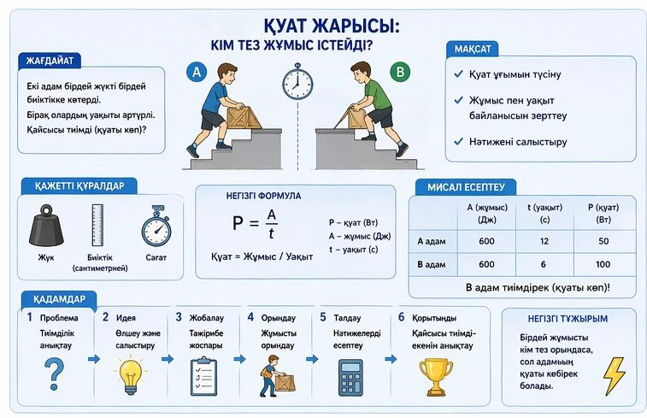

Кейс жағдайы
Екі адам бірдей жұмысты орындайды, бірақ біреуі тез, екіншісі баяу. Қайсысы тиімді? Осыны анықтау үшін тәжірибе жүргізу қажет.
Сендерге қуатты салыстырып, қай орындаушы тиімді екенін анықтау тапсырылды.

Теориялық негіз
Қуат = жұмыс / уақыт
Бірдей жұмыс:
→ аз уақыт = көп қуат

Қажетті құралдар
- Жүк
- Сағат
- Биіктік

Орындау кезеңдері
- Проблема: тиімділік
- Идея: өлшеу
- Жобалау: тәжірибе
- Орындау: жұмыс
- Талдау: нәтижелер
- Қорытынды

Тапсырмалар
- Қуат деген не?
- Қалай есептеледі?
- Қайсысы тиімді?
- Неге?
- Қандай фактор әсер етеді?

Жауаптар
- Жұмыс жылдамдығы
- Жұмыс/уақыт
- Тез орындаған
- Уақыты аз
- Уақыт пен күш

Күтілетін нәтиже
- Оқушы қуат ұғымын түсінеді
- Нәтижелерді салыстырады
- Тиімділікті анықтайды

3.6.4 Кейс 19. Қаладағы қозғалыс

Мақсаты
- Энергияның түрленуін түсіну
- Механикалық энергияны электр энергиясына айналдыру
- Қарапайым генератор моделін жасау
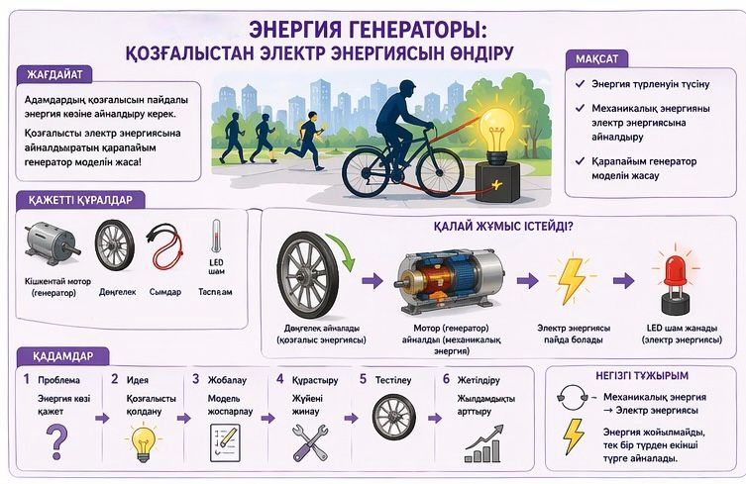

Кейс жағдайы
Қаладағы саябақта адамдар көп жүреді: біреулер жүгіреді, біреулер велосипед тебеді, ал кейбірі жай ғана серуендейді. Қала әкімдігі осы қозғалысты пайдалы энергия көзіне айналдыру идеясын ұсынды.
Инженерлерге адамдардың қозғалыс энергиясын электр энергиясына айналдыратын қарапайым жүйе ойлап табу тапсырылды. Мысалы, қадам басқан кезде немесе дөңгелек айналғанда энергия өндіру.
Сен осы жобаның мүшесі ретінде қарапайым модель жасап, энергияның қалай түрленетінін көрсетуің керек. Егер жүйе дұрыс жұмыс істемесе, энергия өндірілмейді.

Теориялық негіз
Энергия жойылмайды, тек бір түрден екінші түрге ауысады.
Бұл жағдайда:
механикалық энергия → электр энергиясы
Генератор принципі:
қозғалыс (айналу) → магнит өрісі → электр тогы

Қажетті құралдар
- Кішкентай мотор (генератор ретінде)
- Дөңгелек (велосипед моделі немесе қолмен айналдыру)
- Сымдар
- LED шам
- Таспа

Орындау кезеңдері (Engineering Design Process)
- Проблеманы анықтау
Қозғалысты энергияға айналдыру
- Идея ұсыну
Айналмалы жүйе қолдану
- Жобалау
Мотор мен дөңгелекті байланыстыру
- Құрастыру
Генератор моделін жинау
- Тестілеу
Дөңгелекті айналдырып, шамды жағу
- Жетілдіру
Айналу жылдамдығын арттыру

Тапсырмалар
- Энергия қалай түрленеді?
- Генератор қалай жұмыс істейді?
- Неге айналу қажет?
- Қалай көбірек энергия алуға болады?
- Бұл жүйені қайда қолдануға болады?

Жауаптар
- Механикалық энергия электр энергиясына айналады
- Қозғалыс арқылы ток пайда болады
- Магнит өрісін өзгерту үшін
- Жылдамдықты арттыру арқылы
- Велосипед, саябақ, спорт зал

Бағалау критерийлері
Критерий | Дескриптор
Құрылғы | Шам жанады
Түсіну | Энергия түрленуін түсіндіреді
Зерттеу | Жылдамдық әсерін анықтайды
Шығармашылық | Қолдану идеясын ұсынады

Күтілетін нәтиже
- Оқушы энергия түрленуін түсінеді
- Генератор жұмыс принципін біледі
- Қарапайым электр өндіру моделін жасайды
- Энергияны тиімді қолдану идеясын ұсынады

